18.09.2014
Wyścig o nagrodę główną Filmteractive Market 2014
Spośród 70 zgłoszonych projektów interaktywnych, twórców pochodzących z całego świata: od Indii, przez Europę, po Stany Zjednoczone – międzynarodowy panel ekspercki wybrał ośmiu finalistów. Kto wygra nagrodę główną w tym roku dowiemy się już 25 września podczas Filmteractive Market.
Na uwagę z pewnością zasługuje estoński projekt skierowany do dzieci Monsters to Clown, gdzie poprzez aplikację, stworzoną na podstawie książki i płyty, dziecięce, nocne koszmary zmieniają się w zabawne bajki na dobranoc, pokazane z perspektywy uroczych potworów.
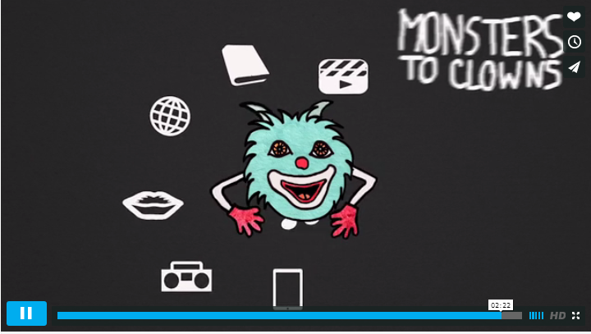
[ilustracja: Monsters to Clowns, oficjalny trailer http://vimeo.com/96921359 ]

Dzieci dotyczy również kolejny estoński projekt: serial Above, w którym główny bohater Lucas wraz z grupą dzieci zwanych indygo children walczy przeciwko rosnącemu uzależnieniu od technologii.
The Reward to duński film animowany z Sun Creature Studio, który przybywa do Polski z liczbą ponad 15 tysięcy użytkowników i z ponad milionem wyświetleń. Czy i podczas Filmteractive Market zdobędzie uznanie?
Wizjonerska, kompleksowa, z zadeklarowanym rygorem naukowym jest z pewnością koprodukcja amerykańsko-szwajcarsko-brytyjsko-szwedzko-polska Axion. Ten interaktywny dokument jest oparty na aplikacji mobilnej ocenionej jako: wizualna poezja połączona z konceptem naukowym, dzięki której pragnienie odkrycia staje się niemal zmysłowym przeżyciem.
Sweet Dreams to interaktywny film polskiego zespołu InventCore pozwala użytkownikom samodzielnie wpływać na przebieg akcji.
Warto zwrócić uwagę na dwa włoskie projekty. Komplex – wykorzystujący augmented reality do opowiedzenia mrocznej dystopicznej historii oraz The Debtor – przedstawiający korupcję w formie internetowego serialu, doceniony już międzynarodowymi nagrodami, jako interaktywny projekt telewizyjny oraz w kategorii branded entertainment.
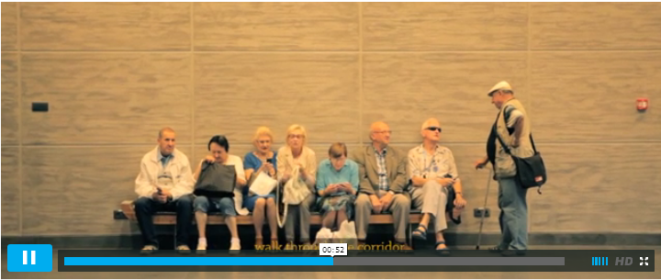
[ilustracja: ZAMEK, trailer filmu http://vimeo.com/82503069 ]

Listę finalistów zamyka najbardziej zaawansowany produkcyjnie polski projekt Zamek, który powstał z pewnością na podstawie imponującej ilości materiałów nie tylko filmowych, jak i dzięki zaangażowaniu więcej niż 200 osób do jego powstania. Fikcja interaktywnego filmu, łączy się tu z historią i dokumentem.
Te osiem projektów 25 września będzie walczyło o nagrodę główną Filmteractive Market. Gratulujemy i do zobaczenia w Łódzkiej Filmówce: http://filmteractive.eu/programme.php

Bilety do kupienia na http://filmteractive.eu/wejsciowki.php

